Домашнее задание по ЭТМ 8 класс от 14-15.11.22
- Повторить.
Хроматическая гамма – это 12-ступенный звукоряд, все звуки которого расположены по полутонам.
Правила записи хроматической гаммы определяются правилами отклонений в тональности I степени родства.
Правописание хроматической гаммы на основе мажорного лада:
- Восходящая мажорная хроматическая гамма - все ступени, отстоящие от следующей на 1 тон, повышаются, кроме VI-й, вместо которой понижается VII-я.
- Нисходящая мажорная хроматическая гамма – все ступени, отстоящие от следующей на 1 тон, понижаются, кроме IV-й, вместо которой повышается IV-я.
Этапы записи хроматической гаммы на основе МАЖОРНОГО лада:
- Записать белыми нотами звукоряд натурального мажора, отметить полутоны.
- Вписать ступени - исключения: ↑ - VIIb, ↓- IV#
- При движении вверх повысить остальные ступени, отстоящие от следующей на 1 тон, при движении вниз понизить остальные ступени, отстоящие от следующей на 1 тон.
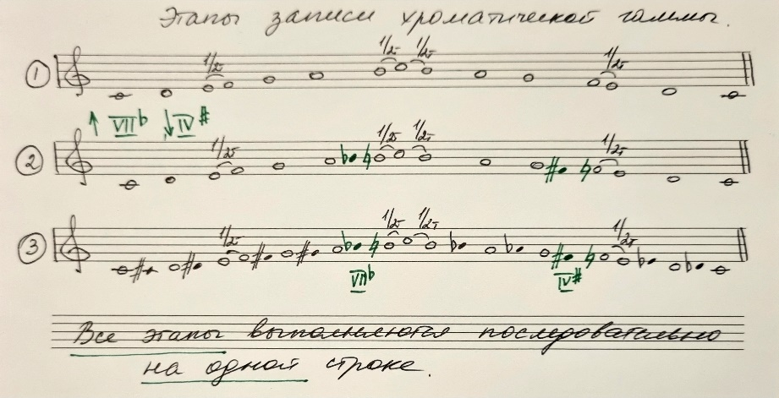
- Выучить:
Правописание хроматической гаммы на основе минорного лада:
- Восходящая минорная хроматическая гамма - все ступени, отстоящие от следующей на 1 тон, повышаются, кроме I-й, вместо которой понижается II-я.
- Нисходящая минорная хроматическая гамма записывается как одноименная мажорная нисходящая хроматическая гамма (с учетом ключевых знаков одноименного мажора и ступени – исключения - IV# вместо Vb).
Этапы записи хроматической гаммы на основе МИНОРНОГО лада:
- Записать белыми нотами звукоряд натурального минора, отметить полутоны.
- Вписать ступени – исключения: ↑ - IIb, ↓- IV# (как в dur)
- При движении вверх повысить остальные ступени, отстоящие от следующей на 1 тон, при движении вниз - записать как одноименную мажорную хроматическую гамму, с учетом ключевых знаков этого мажора (а фактически – спускаемся вниз по ступеням только что построенной восходящей хроматической минорной гамме)
На образцах каждый этап записан отдельно - на 3-х строках, для наглядности – что и в каком порядке добавляем. Вы записываете гамму на одной строке, последовательно выполняя действия. Ключевые знаки ставятся при ключе и не дублируются на нотной строке. При каждом повышении или понижении ступени необходимо проверять наличие у нее ключевого знака.

